1)Attacco rete macchine Kali-Kali attraverso l utilizzo del tool Hydra al protocollo SSH.

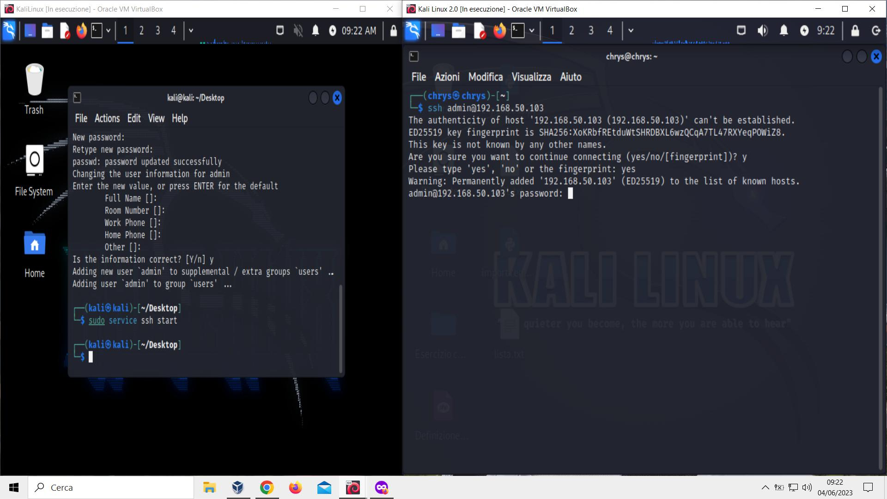

2)Ricerca dei dati accesso per il login attraverso i file contenenti molteplici username e passwords.

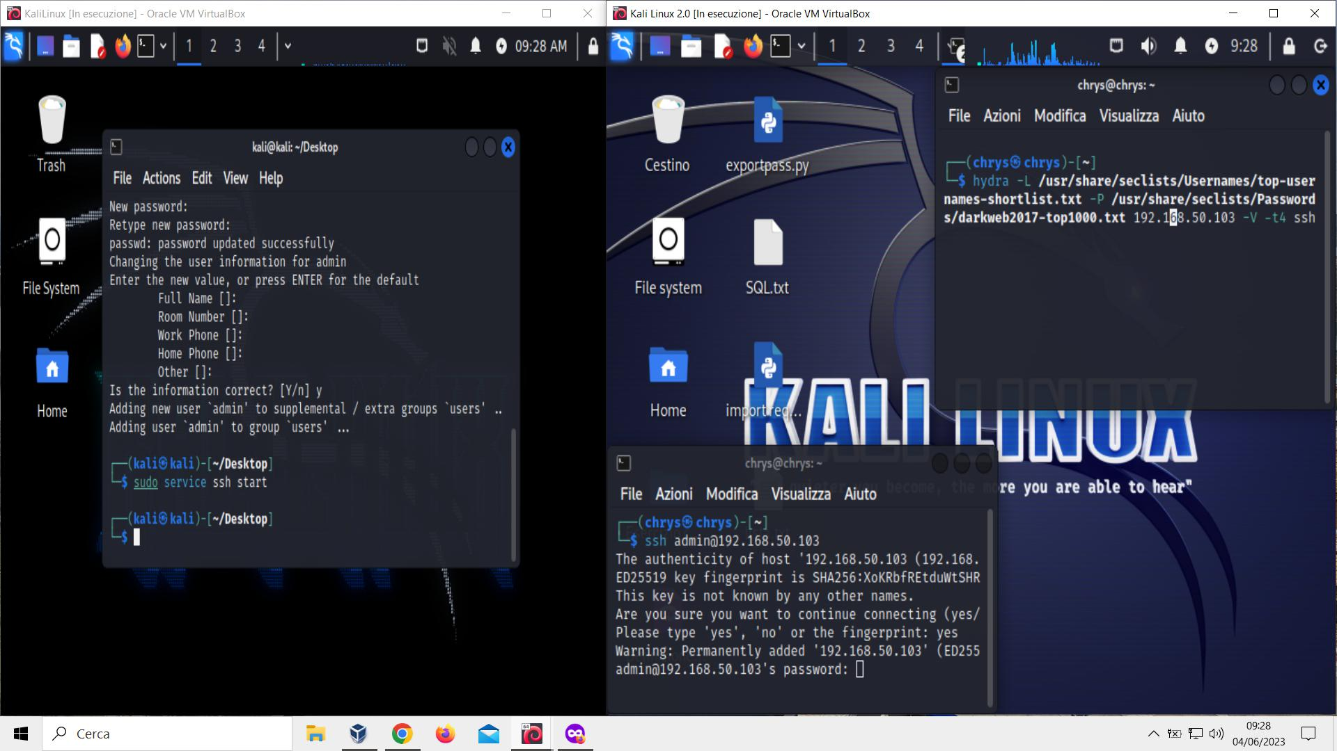

3)Successo nel trovare i dati di accesso per poter eseguire il login.

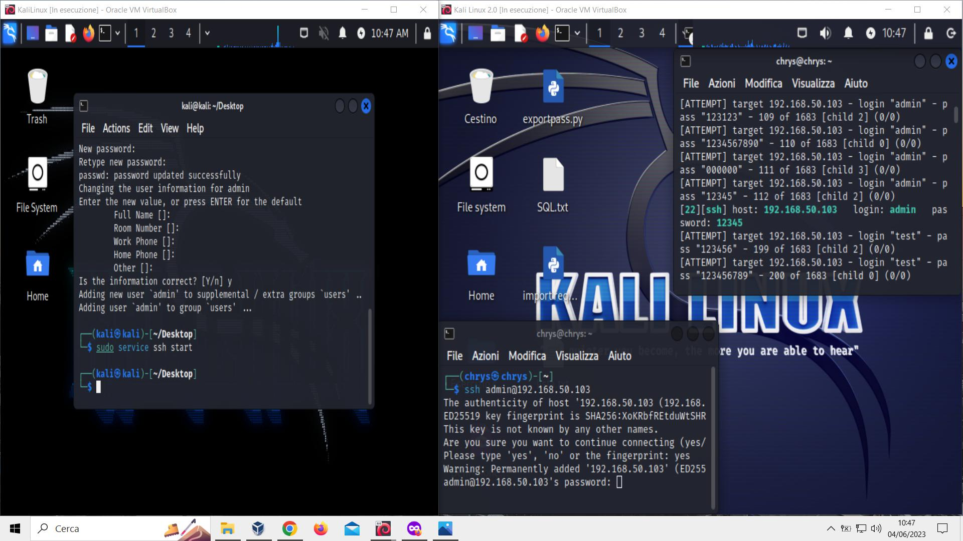

4)Stesso esercizio con la variante dell utilizzo del protocollo FTP.

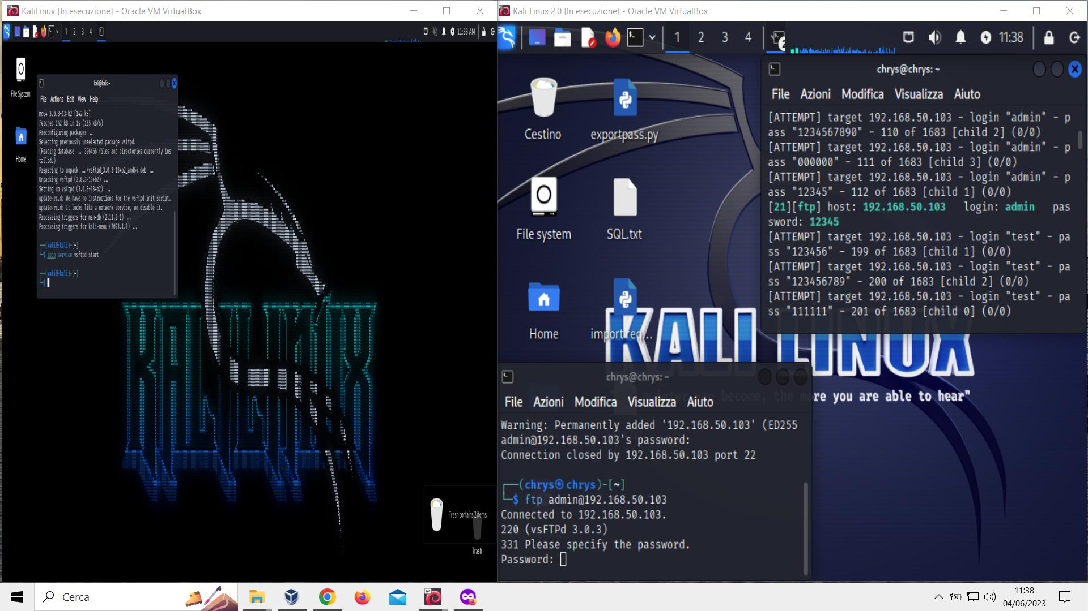

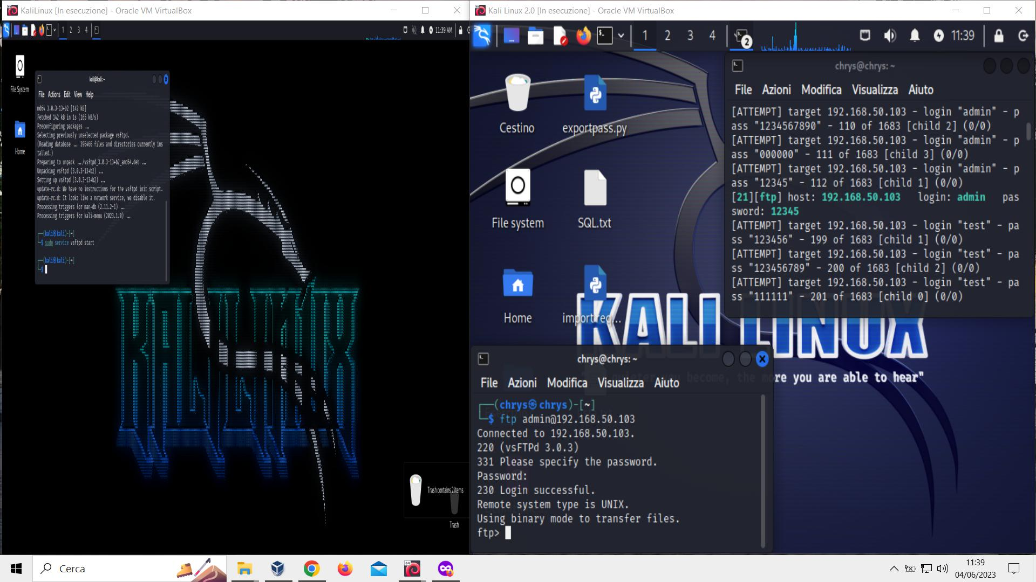

5)Esercizio attacco reti tra macchine Kali-Metasplo con protocolli SSH,FTP,TELNET. Per poter eseguire l accesso su questo target,siamo andati a creare dei file TXT dove abbiamo inserito i dati di default username/password per poterli successivamente caricare con il tool Hydra per eseguire successivamente l attacco all accesso.

